
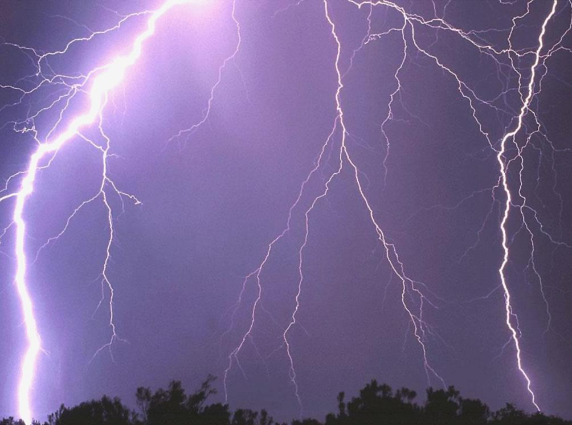
MATERIAIS ELÉTRICOS PARA AUTOMAÇÃO INDUSTRIAL EM BAIXA TENSÃO
Pag. 1
Dispositivos de Proteção Contra Surtos (DPS)
BPS
Catálogo Técnico
Principais Características
▲ Módulos substituíveis.
▲ Varistor Óxido de Zinco.
▲ Sinalização de estado (Verde-Serviço Vermelho-Defeito).
▲ Conformidade IEC 61643-1:1998.
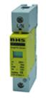
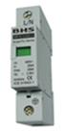
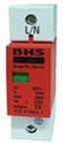
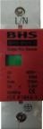
BPS Dispositivos de Proteção Contra Surtos (DPS)
Pag. 2
BPS - Dispositivos de Proteção Contra Surtos (DPS)
BPS com Módulos Substituíveis
Introdução
Os dispositivos de proteção contra surtos (DPS) referências BPS devem ser instalados em sistemas elétricos, conforme a norma
ABNT NBR 5410 destinados a prover proteção contra sobretensões transitórias nas instalações elétricas de Baixa Tensão e sua
ausência pode trazer consequências desastrosas.
Estes surtos podem ser provenientes da atmosfera (raios por descarga direta ou indireta) ou do próprio sistema elétrico em
questão, como exemplos aberturas e fechamentos de grandes cargas, curtos-circuitos e/ou fechamentos de bancos de
capacitores para correção de fator de potência.
Descargas Atmosféricas (AQ)
AQ2 - descargas indiretas - riscos provenientes da rede de alimentação em instalações alimentadas por redes aéreas.
AQ3 - descargas diretas - riscos provenientes da exposição de partes da instalação situadas no exterior das edificações.
Nível Ceráunico Td > 25 (trovoadas por ano) é necessário usar dispositivo de proteção contra surto (DPS) na alimentação em
Baixa Tensão com proteção Total/Parcial:
- linhas Aéreas: OBRIGATÓRIO
- Edificações com SPDA (para-raios): OBRIGATÓRIO
Prédios com alta exposição a descargas atmosféricas devem ser protegidos por DPS classe I e classe II no painel principal. (efeito
direto) - classe I (onda de corrente 10/350µs); efeito indireto classe II (onda de corrente 8/20µs)
Prédios com baixa exposição de descargas diretas devem ser protegidos por DPS classe II. (onda de corrente 8/20µs)
Características Técnicas
Reservamos o direito de alterar as características e especificações sem prévio aviso.
Referências: | BPS-D20-1 | BPS-C40-1 | BPS-B80-1 | BPS-B100-1
Tipo | Plug-in - Unipolar - Módulos Substituíveis
Classe | II
Onda de Corrente | 8/20µs
Componente | Varistor Óxido de Zinco
Conformidade a Norma | IEC 61643-1
Esquema de Aterramento | TN-S ; TT
Frequência | 50/60Hz
Valor de pico máx. (suporta 1 vez apenas) Imáx | 20kA | 40kA | 80kA | 100kA
Valor de pico Nominal (suporta 15 vezes) In | 10kA | 20kA | 40kA | 60kA
Tensão Máxima de Operação Continuamente Uc | 400V
Nível de Proteção de tensão limite | 1,5kV | 2kV | 2,5kV | 3kV
Tempo de resposta | ≤ 25ns
Grau de proteção | IP20
Invólucro | Plástico, autoextinguível
Cores | amarela | cinza | vermelha
Sinalização de fim de vida | verde - funcionamento normal  vermelho - fim de vida
Temperatura de Operação | -5°C ~ +80°C
Seção dos condutores (fios/cabos flexíveis) | 2,5 ~ 16 mm²
Seção do condutor de saída (Terra) | 4 ~ 35 mm²
Fixação | trilho DIN 35 x 7,5 mm
Dimensões (L x H x P) | 18 x 90 x 62 mm |  | 27 x 90 x 62 mm

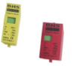
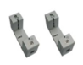
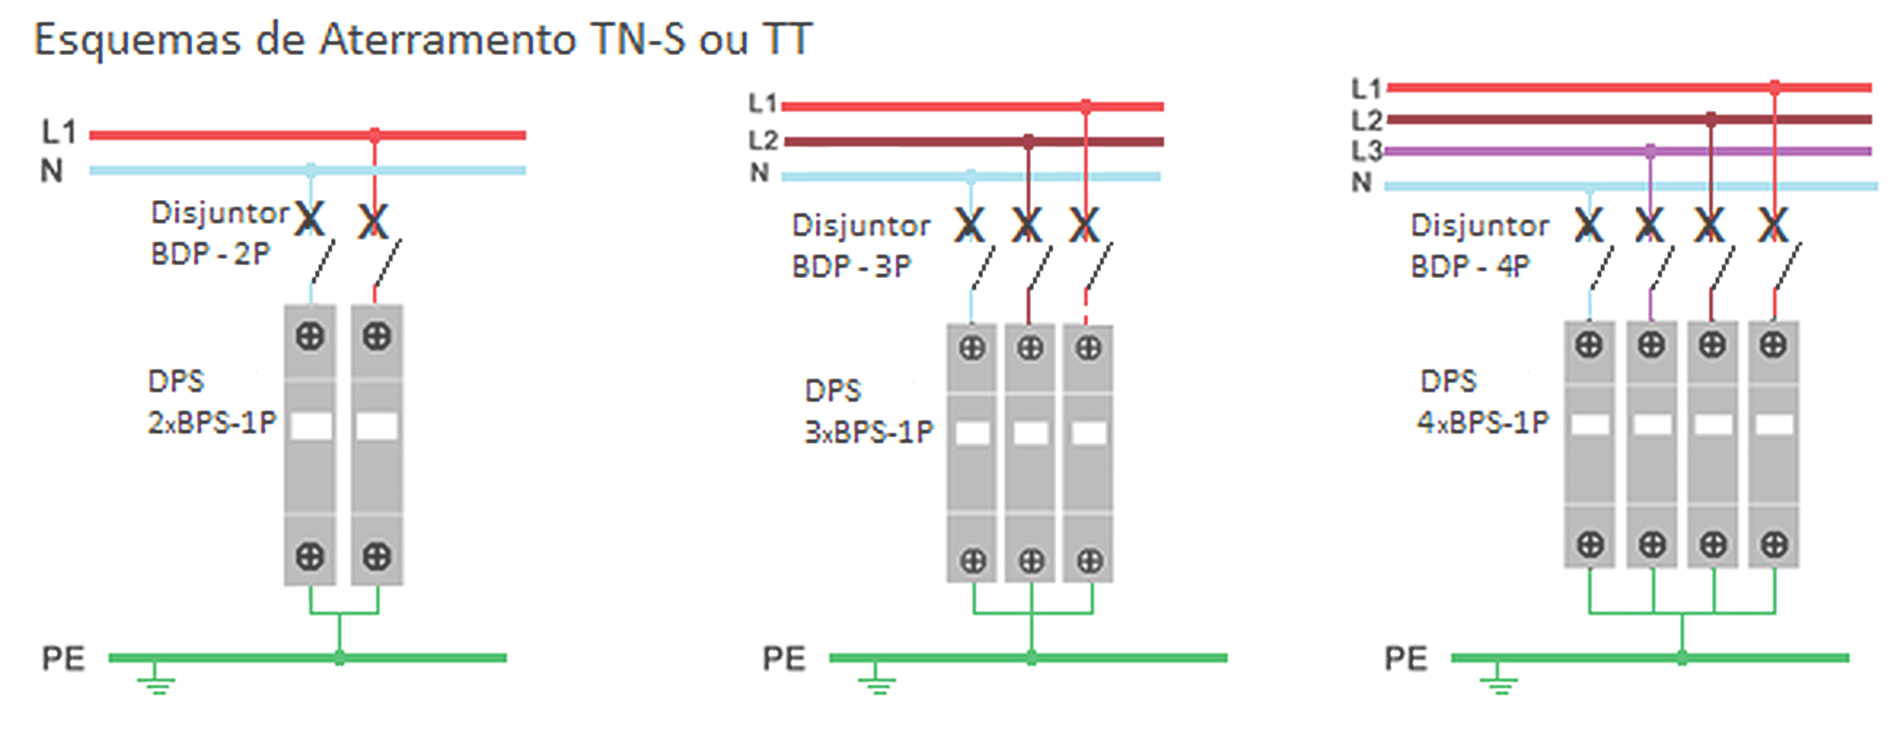
BPS Dispositivos de Proteção Contra Surtos (DPS)
Pag. 3
Acessórios de Reposição
Módulo Varistor
Base para Módulos
Esquemas de ligação do DPS
OBS.:
- Para proteção do DPS devemos usar disjuntor ou fusível.
- A capacidade de interrupção do disjuntor tem que ser compatível com a corrente de curto-circuito do ponto onde estará
instalado.
- Todo condutor Ativo (F; N) tem que ser protegido.
- Imáx de descarga entre 20kA até 40kA: usar disjuntor de corrente nominal 20A curva C
- Imáx de descarga entre 80kA até 100kA: usar disjuntor de corrente nominal 63A curva C
Regras básicas para a instalação do DPS:
• As conexões têm que ser as mais curtas possíveis aproximadamente ≤ 50cm.
• A distância entre dois limitadores classe II tem que ser > 10m
• Se a distância entre o DPS e o receptor for > 30m devemos utilizar um DPS classe III.
Reservamos o direito de alterar as características e especificações sem prévio aviso.
Referências: | Imáx | Cor
BPSm-20 | 20kA | amarelo
BPSm-40 | 40kA | cinza
BPSm-80 | 80kA | vermelho
BPSm-100 | 100kA | vermelho

Referências: | tipo | Uso
BPSb-1P | 1 Polo | Módulo BPSm-20 e 40
BPSb1-1P | 1 Polo | Módulo BPSm-80 e 100

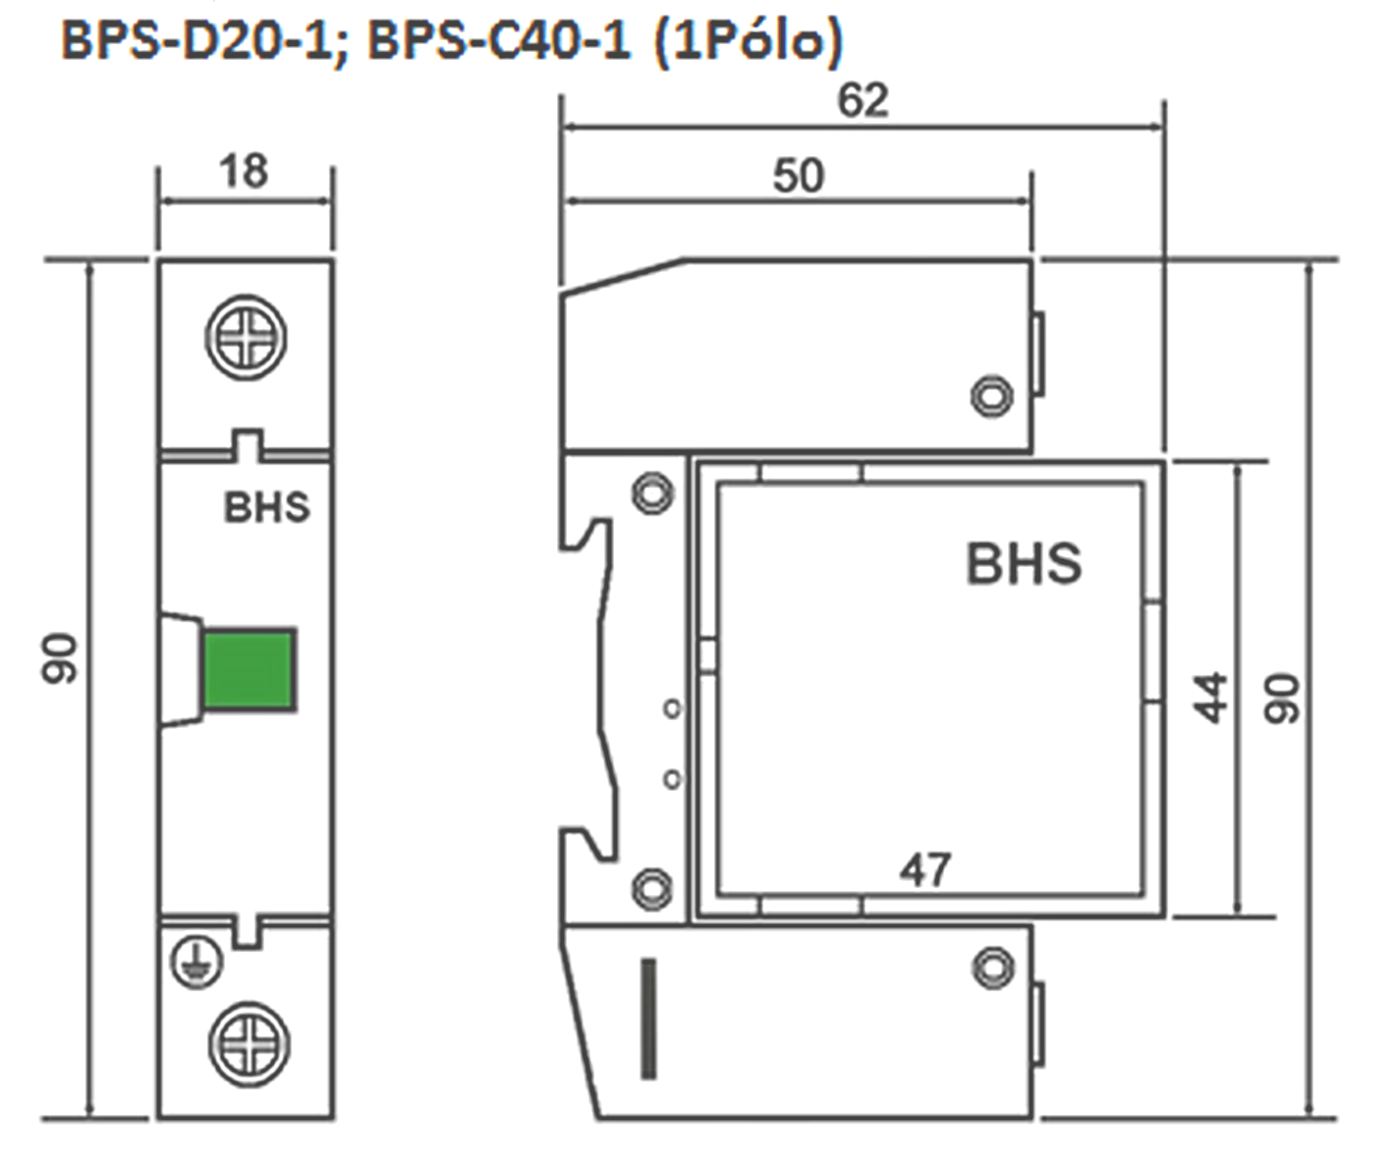
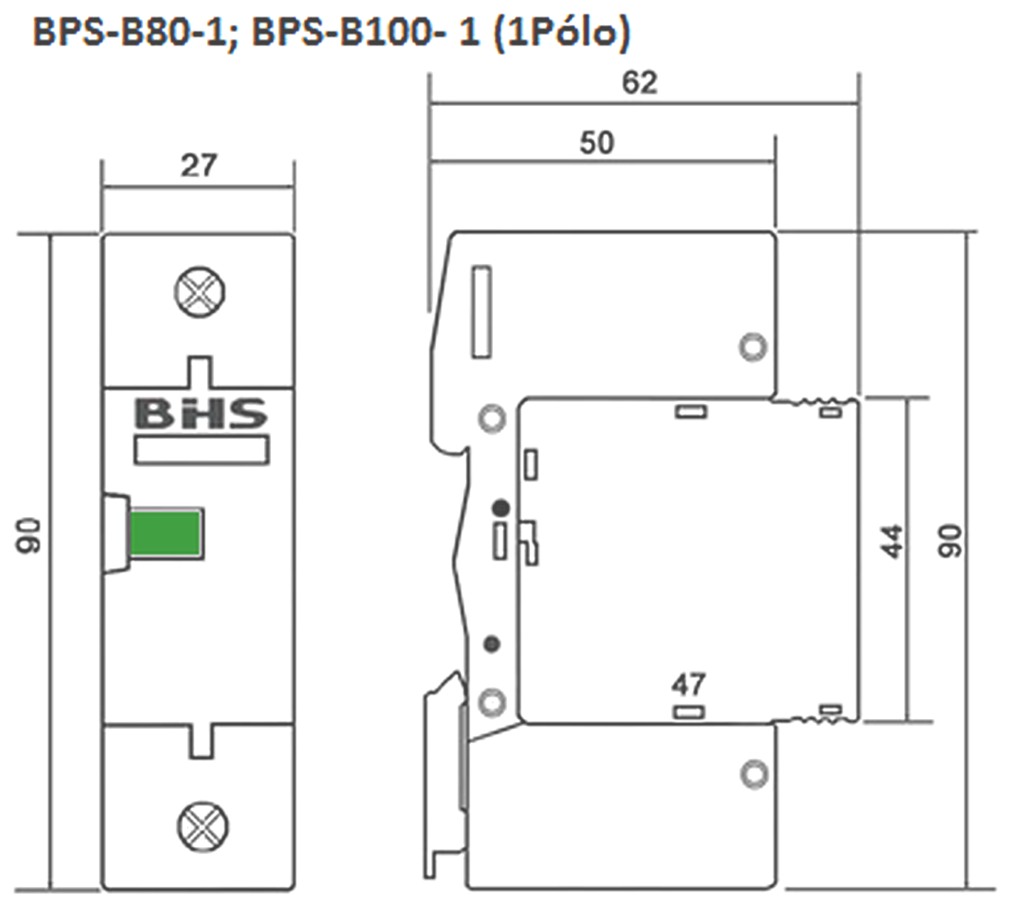
BPS Dispositivos de Proteção Contra Surtos (DPS)
Pag. 4
Dimensões (mm)
Reservamos o direito de alterar as características e especificações sem prévio aviso.
Garantia
O prazo de garantia contra defeitos de fabricação, devidamente comprovado, é de 12 (doze) meses a contar da data da nota fiscal
de faturamento; ou um período de 18 (dezoito) meses após a data gravada no aparelho. A garantia não abrangerá estragos e
avarias decorrentes de acidentes, instalações inadequadas ou ocorrências causadas por terceiros. A negligência, imperícia ou
imprudência na manutenção e uso impróprio ou inadequado como também a armazenagem inadequada não serão cobertos pela
garantia.
Para eventuais análise, enviar o produto com a nota fiscal de remessa para o endereço da BHS, juntamente com um descritivo de
uso (esquema funcional; tensão de operação; corrente de emprego ou potência da carga; temperatura ao redor do produto, etc).
Despesas e riscos de transporte, ida e volta, correrão por conta do usuário.
A BHS não se responsabiliza por eventuais danos indiretos, perdas e danos, prejuízos e lucros cessantes decorrentes.
Contato Tel: (11) 2081-8168
WhatsApp / vendas: (11) 98324-0256 ; (11) 98368-0032
Email: comercial@bhseletronica.com.br
www.bhseletronica.com.br
BPS_Rev.Set2015

